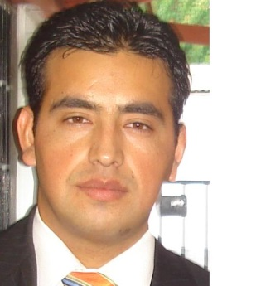
MOISÉS ERNESTO GONZÁLEZ CARRASCO
15.031.156-K
Dirección: Pasaje El Tranque Poniente 3897.
Maipú. Santiago
Teléfono móvil : 565 770 44
e – mail: moises.go39@gmail.com

RESUMEN

He desarrollado mi trabajo principalmente en el área de metalurgia prestando servicio en el área de laboratorio y muestrera. Disfruto de trabajar en un buen ambiente y me preocupo por mantener buenas relaciones laborales, como también de realizar de forma segura mis trabajos.

En mis tiempos libres disfruto de mi familia y del contacto con la naturaleza, y mi principal hobby es el arte culinario.

EXPERIENCIA LABORAL
4 años de experiencia en labores mineras

Junio 2012 - Febrero 2014 SGS Minerals Service (SANTIAGO)
Desempeño labores de operador de procesos en:
- Planta piloto (muestreos, carga de columnas, descarga de columnas)
- Preparación de muestras.
- Clasificación de muestras (harnero Gilson)
- Corte de muestras en divisor rotatorio.
- Manejo chancador primario, secundario y terciario.

Junio 2011 – Febrero 2012 MADEMET (COPIAPÓ)
Desempeñé labores en laboratorio de Minera Hierro Atacama:
- Técnica de muestreo en concentración magnética molienda-clasificación, y flotación.
- Preparación mecánica de muestras en filtración roleo y cuarteo.
- Preparación de muestras para análisis DTT.
- Preparación de muestra para análisis de reología.
- Análisis granulométrico.

Enero 2010 - Mayo 2011 AIROLITE S.A. (SANTIAGO)
Desempeñé labores de bodeguero.

Octubre – Diciembre 2008 - 2009 SERVICIOS ANALÍTICOS FÍSICO QUÍMICO LTDA. (COPIAPÓ)
Desempeñé labores en laboratorio de Minera Hierro Atacama:
- Técnica de muestreo en concentración magnética molienda y clasificación flotación.
- Preparación mecánica de muestras en filtración roleo y cuarteo.
- Preparación de muestras en análisis DTT.
- Preparación de muestra para análisis de reología.
- Análisis granulométrico.

REFERENCIAS

SGS Minerals Service Srta. Lorena Galvez V.
Ingeniero de procesos
6 576 0515
lorenagalvez@sgs.com

AIROLITE S.A Sr. Juan Arcos Aracena.
Jefe de bodega y ventas.
8 768 4356
jarcos90@chile.com

ANTECEDENTES ACADÉMICOS

Educación Superior: Universidad Tecnológica de Chile, INACAP
Cursado Primer año de Cocina Internacional (carrera congelada)
Copiapó

Educación Media: Liceo Tecnológico.

Egresado de la Educación Científico Humanista.

Copiapó.

Educación Básica: Escuela E21.

Copiapó.

OTROS CONOCIMIENTOS

Microsoft Office (Word) Nivel Usuario

ANTECEDENTES PERSONALES

Fecha de nacimiento : 28 de mayo de 1982
Edad : 31 años
Estado civil : Casado, 2 hijos
Nacionalidad : Chilena
Situación militar : Al día

